1. Постановка задачи
Требуется реализовать почтовые клиент и сервер, взаимодействующие на основе технологии СORBA.
Клиент должен позволять отсылать и получать сообщения с сервера.
Реализовать механизм идентификации клиентов на сервере, протокол передачи сообщений.
Реализовать открытие отчета/руководство пользователя из разработанной программы.

2. Функционал приложения
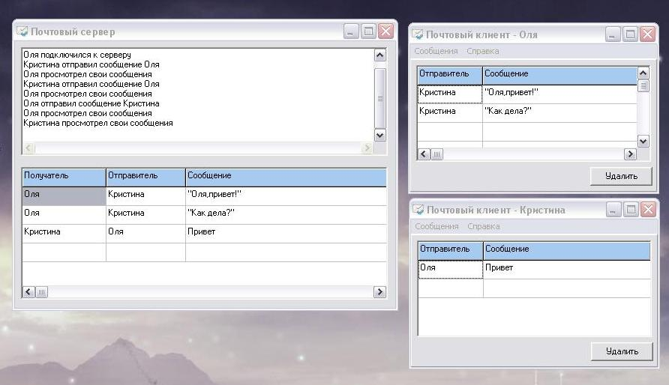
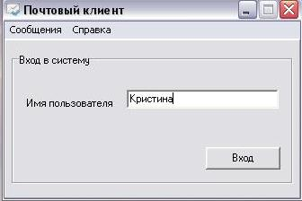
Вход в систему

Отправка сообщения
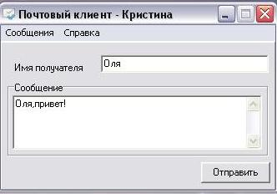

Просмотр и удаление сообщений
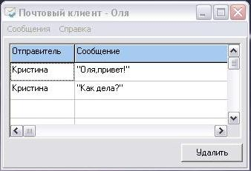

3. Листинг программы

MyServer.idl
module Server{
interface MyServer{
long Entrance(in string UserName);
void Send_Message(in string UserName, in string Addressee, in string Message);
string View_Message(in string UserName);
void Del_Message (in string UserName, in string MSender, in string Message);
void Exit(in string UserName);
};
};

Вход в систему
Клиентское приложение
void __fastcall TForm1::Button1Click(TObject *Sender)
{
if (Form1->Edit1->Text == "")
{MessageBox(NULL,"Не введено имя пользователя!","Ошибка", MB_OK);}
else
{
UserName = Form1->Edit1->Text;
if (S->Entrance(UserName.c_str()) == 1)
{
Caption = "Почтовый клиент - " + UserName;
Form1->Panel1->Visible = false;
Form1->Panel2->Visible = true;
Form1->N5->Enabled = true;
Form1->N6->Enabled = true;
Form1->N7->Enabled = true;
MessageBox(NULL,"Вход в систему успешно осуществлен","", MB_OK);
}
else {MessageBox(NULL,"Пользователь с этим именем уже в системе","Ошибка", MB_OK);}
}
}

Серверное приложение
CORBA::Long MyServerImpl::Entrance(const char* _UserName)
{
AnsiString user_name(_UserName);
for(int i=0; i<Users->Count; i++)
{
//если пользователь с этим именем уже он-лайн
if (Users->Strings[i]==user_name)
{
return 0;
}
}
Form1->Memo1->Lines->Add(user_name + " подключился к серверу");
Users->Add(user_name);
return 1;
}

Отправка сообщения
Клиентское приложение
void __fastcall TForm1::Button2Click(TObject *Sender)
{
if (Edit2->Text == "")
{MessageBox(NULL,"Не введено имя адресата!","Ошибка", MB_OK);}
if (Memo1->Lines->CommaText == "")
{MessageBox(NULL,"Не введено сообщение!","Ошибка", MB_OK);}
if (Edit2->Text != "" && Memo1->Lines->CommaText != "")
{
AnsiString Addressee = Edit2->Text;
AnsiString Message = Memo1->Lines->CommaText;
// вызов фун-и отправки сообщения
S->Send_Message(UserName.c_str(), Addressee.c_str(), Message.c_str());
Edit2->Text = "";
Memo1->Clear();
}
}

Серверное приложение
void MyServerImpl::Send_Message(const char* _UserName,
const char* _Addressee, const char* _Message)
{
AnsiString addressee(_Addressee);
AnsiString user_name(_UserName);
AnsiString message(_Message);
int num = Form1->StringGrid1->RowCount-1;
Form1->StringGrid1->Cells[0][num] = addressee; // Адресат
Form1->StringGrid1->Cells[1][num] = user_name; // Отправитель
Form1->StringGrid1->Cells[2][num] = message; // Сообщение
Form1->StringGrid1->RowCount++;
Form1->Memo1->Lines->Add(user_name + " отправил сообщение " + addressee);
}

Просмотр сообщений
Клиентское приложение
void __fastcall TForm1::N6Click(TObject *Sender)
{
if(Panel2->Visible == true) {Panel2->Visible = false;}
if(Panel3->Visible == false){Panel3->Visible = true;}
// очистка сетки от старых сообщений
for (int i=1; i<StringGrid->RowCount-1; i++)
{
StringGrid->Cells[0][i] = "";
StringGrid->Cells[1][i] = "";
}
//StringGrid->RowCount = 2;
// вызов функции получения сообщений
AnsiString Message (S->View_Message(UserName.c_str()));
// вывод сообщений в сетку
int num = 1; // индекс строки
while( Message.Pos('#')!=0)
{
StringGrid->Cells[0][num] = Message.SubString(1, Message.Pos('#')-1); // Отправитель
Message.Delete(1, Message.Pos('#'));
StringGrid->Cells[1][num] = Message.SubString(1, Message.Pos('#')-1); // Сообщение
Message.Delete(1, Message.Pos('#'));
StringGrid->RowCount++;
num++;
}
}

Серверное приложение
char* MyServerImpl::View_Message(const char* _UserName)
{
AnsiString AllMes;
AnsiString user_name(_UserName);
for (int i=1; i<Form1->StringGrid1->RowCount-1; i++)
{
if(Form1->StringGrid1->Cells[0][i] == user_name)
{
AllMes = AllMes + Form1->StringGrid1->Cells[1][i] + "#";
AllMes = AllMes + Form1->StringGrid1->Cells[2][i] + "#";
}
}
Form1->Memo1->Lines->Add(user_name + " просмотрел свои сообщения");
return AllMes.c_str();
}

Удаление сообщения
Клиентское приложение
void __fastcall TForm1::Button3Click(TObject *Sender)
{
// определение выделенной строки
int num = StringGrid->Row;
AnsiString MSender = StringGrid->Cells[0][num];
AnsiString Message = StringGrid->Cells[1][num];
// сообщение удаляется на сервере
S->Del_Message(UserName.c_str(), MSender.c_str(), Message.c_str());
// сообщения удаляются на клиенте
StringGrid->Cells[0][num] = "";
StringGrid->Cells[1][num] = "";
}

Серверное приложение
void MyServerImpl::Del_Message(const char* _UserName, const char* _Sender,
const char* _Message)
{
AnsiString user_name(_UserName);
AnsiString sender(_Sender);
AnsiString message(_Message);
for (int i=1; i<Form1->StringGrid1->RowCount-1; i++)
{
if((Form1->StringGrid1->Cells[0][i] == user_name)&&(Form1->StringGrid1->Cells[1][i] == sender)&&(Form1->StringGrid1->Cells[2][i] == message))
{
Form1->StringGrid1->Cells[0][i] = "";
Form1->StringGrid1->Cells[1][i] = "";
Form1->StringGrid1->Cells[2][i] = "";
Form1->Memo1->Lines->Add(user_name + " удалил сообщение");
break;
}
}
}

Выход из системы
Клиентское приложение
//_________________ При закрыти формы (ыход из системы)_____________________
void __fastcall TForm1::FormClose(TObject *Sender, TCloseAction &Action)
{
S->Exit(UserName.c_str()); // выход пользователя из системы
}

Серверное приложение
void MyServerImpl::Exit(const char* _UserName)
{
AnsiString user_name(_UserName);
for(int i=0; i<Users->Count; i++)
{
//если пользователь с этим именем найден в списке пользователей
if (Users->Strings[i]==user_name)
{
Users->Delete(i);
Form1->Memo1->Lines->Add(user_name + " отключился от сервера");
}
}
}
Просмотр руководства пользователя
void __fastcall TForm1::N9Click(TObject *Sender)
{
AnsiString s = GetCurrentDir()+"Doc\\ReadMe.odt";
char* str = new char[(GetCurrentDir().Length())];
strcpy(str, s.c_str());
ShellExecute(Form1->Handle, "open", str, NULL, NULL, SW_SHOWNORMAL);
}

Просмотр отчета
void __fastcall TForm1::N10Click(TObject *Sender)
{
AnsiString s = GetCurrentDir()+"\\Doc\\Report.odt";
char* str = new char[(GetCurrentDir().Length())];
strcpy(str, s.c_str());
ShellExecute(Form1->Handle, "open", str, NULL, NULL, SW_SHOWNORMAL);
}

